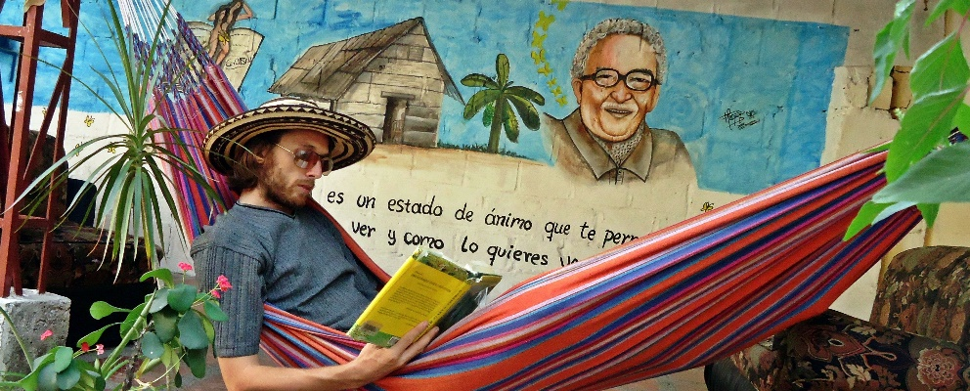
Macondo, ¿ pueblo imaginario o real?
Cincuenta años después de la publicación de Cien años de soledad, la obra más emblemática de Gabriel García Márquez, aún se discute en Colombia si el escenario de la historia, la aldea(1) de Macondo, es real o imaginario.
En el caribeño departamento de Magdalena, donde queda Aracataca, el pueblo natal del escritor, hay un caserío(1) con ese nombre, pero persiste la duda de si existía antes de 1967, cuando se publicó el libro, o fue nombrado así cuando Macondo se volvió universal.[…]
Cuando Macondo saltó a la fama muchas personas se interesaron por viajar a Colombia para recorrer sus calles […].Algo difícil, si se tiene en cuenta que no figura en los mapas, pero al mismo tiempo perfectamente viable, pues Macondo puede ser cualquier pueblo del Caribe colombiano.
Se cree que Macondo se inspiró en Aracataca, donde García Márquez nació en 1927. Allí alimentó su mente infantil con relatos fantásticos que fueron la génesis de muchas vivencias(2) de la familia Buendía en Cien años de soledad. […]
El joven García Márquez encontró un pueblo solitario y polvoriento(3) que le sirvió para recrear años después a Macondo, la ‘capital’ del realismo mágico de su obra.
A un alcalde de Aracataca se le ocurrió(4) la idea de cambiar el nombre del pueblo natal de “Gabo”(5) por el de Macondo, con el objetivo de rendir un homenaje al ganador del Premio Nobel de Literatura 1982 y de fomentar(6) el turismo internacional.
El alcalde impulsó un referéndum para hacer el cambio, pero la idea fracasó en 2006, cuando la escasa votación no permitió que fuera aprobado.
[…] “Por fortuna, Macondo no es un lugar sino un estado de ánimo que le permite a uno ver lo que quiere ver, y verlo como quiere”, dijo el autor de Cien años de soledad.
Aunque la idea no prosperó, el turismo ha crecido en Aracataca por la apertura en 2010 de la Casa-Museo García Márquez y por un recorrido por la región que se llama “Ruta de Macondo”, que incluye visitas a los lugares donde el escritor pasó su infancia.
Publicado el 26 Mayo, 2017 por DPA en Cultura
•1 : un caserío = una aldea = un pueblo
•2 : vivencias = anécdotas •3 : polvoriento : poussiéreux •4 :se le ocurrió la idea = tuvo la idea •5 : Gabo = Gabriel García Márquez • fomentar = favorecer

